Лабораторна робота № 8

Тема: Створення та видалення теґів
Завдання:

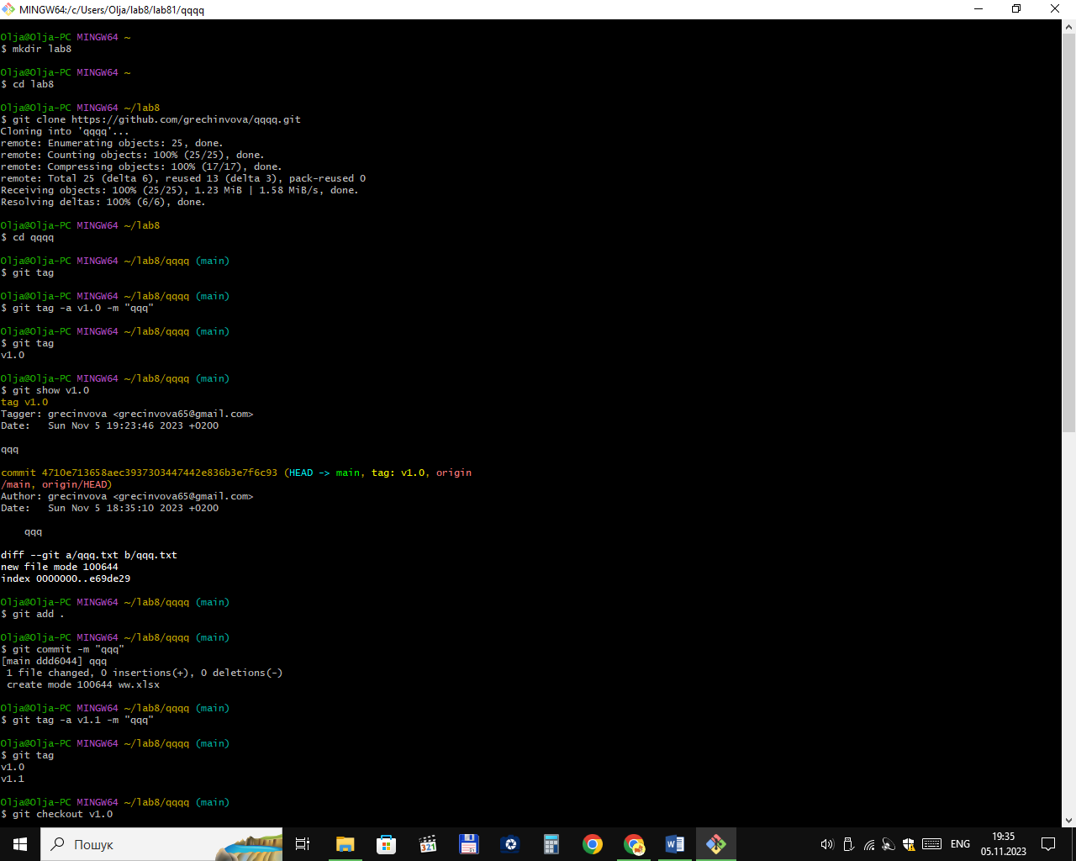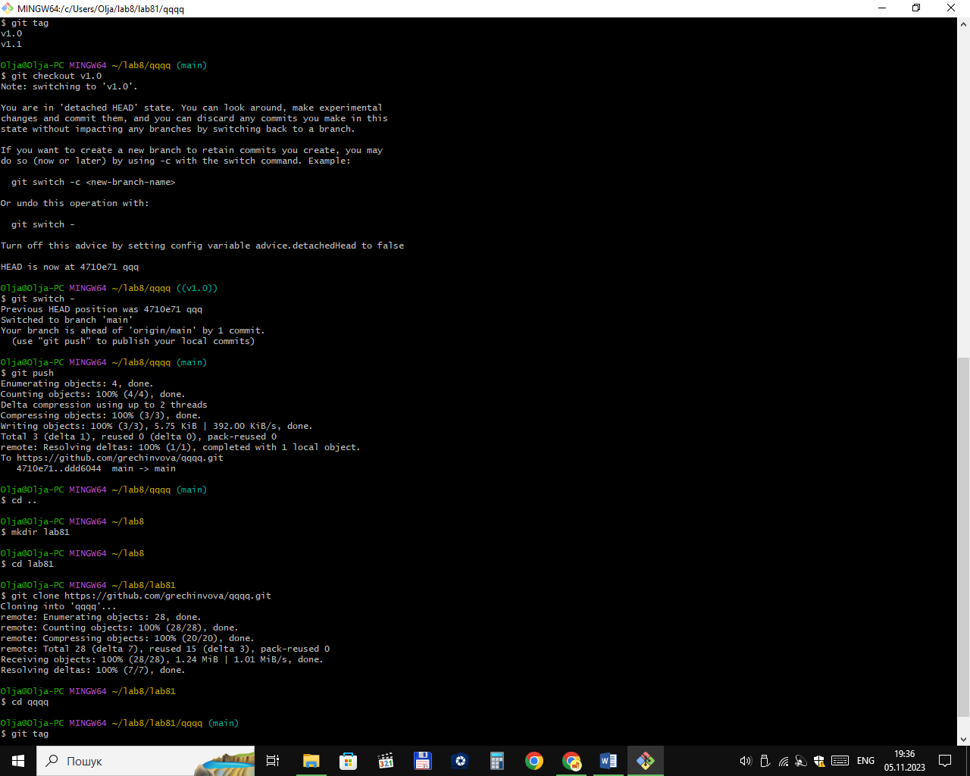
Контрольні питання:
- За допомогою якої команди можливо переглянути список наявних тегів в Git?
$ git tag
- Які два основних типи тегів використовує Git?
Анотований тег та легкий тег.
- Розкажіть про кожен тип тегів Git
Анотований показує інформацію про автора теґу, дату створення теґу, та повідомлення перед інформацією про коміт. Легкий тег це просто хеш коміту збережений у файлі — ніякої іншої інформації не зберігається.
- Чи можливо позначати вже пройдені комміти?
$ git tag -a «тег» «коміт»
- Для видалення тега в локальному репозиторії необхідно виконати команду?
$ git tag -d «тег»

